Проектная деятельность
в старшей группе детского сада посвященная
Дню Матери

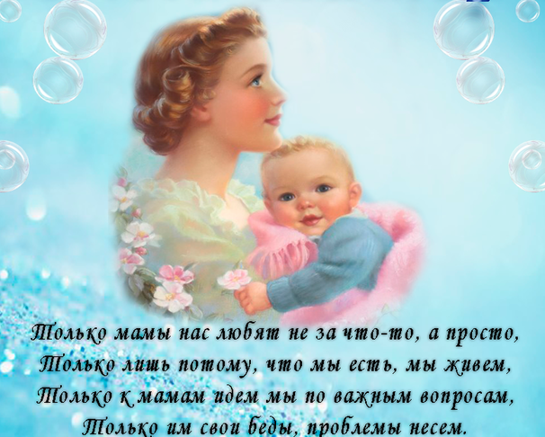

Воспитатели: Коннова Т.В.
Волосникова А.В.

Проект «День матери»
Актуальность проектной деятельности: В последнее время, в календаре появилось много праздников. Мы решили обратить внимание на «День Матери», так как он схож с привычным - «8 Марта». Но разница в том, что в этот день поздравляют, чествуют, благодарят женщин, у которых есть дети: мам и бабушек. Мама считается хранительницей семьи. И, конечно, же, именно мама играет важную роль в жизни каждого человека. Сколько бы мы не говорили о маме - этого будет мало. Важно, чтобы дети понимали, что значит мама в судьбе каждого из них, какую роль она играет в семье. К сожалению, иногда любовь к маме дети связывают только с материальными ценностями, а не духовными.
Праздник «День матери» служит, напоминаем необходимости уважительного отношения не только в обществе, но и в семье.

Вид проекта: творческий, групповой, краткосрочный.

Участники проекта: дети старшего дошкольного возраста, воспитатели, мамы и бабушки детей.

Актуальность: Наш проект в условиях образовательного процесса в МБДОУ, прекрасный повод поразмышлять о роли матери и семьи в жизни каждого человека. О семейных традициях и их развитии в современных условиях. Об уважении и почитании матерей, желании помогать и заботиться о них. И сколько бы хороших, добрых слов не было бы сказано мамам, сколько бы поводов для этого ни придумали, лишними они не будут.

Цель проекта: воспитывать уважение и заботу, формировать доброжелательное отношение, желание помочь и делать приятное самому дорогому человеку на земле.

Задачи проекта:
– обобщить знания детей дошкольного возраста о международном празднике «День матери» и выразить благодарность своим матерям через продуктивную деятельность;
– развить инициативность и творчество у детей дошкольного возраста, а также коммуникативные навыки детей, умение находить выход из проблемных ситуаций;
– воспитывать доброжелательное общение детей в играх, продуктивной совместной деятельности между сверстниками и взрослыми.
Материал и оборудование: оформление выставки семейных фотографий, стихи и рассказы о маме, рисунки детей, поделки панно - маме, коллективная работа «Мои ручки для мамы», музыкальное оформление, статьи для родителей, шарики, сердечки для украшения группы.

Использование информационно - коммуникативных технологий: ноутбук, проектор, экран для проектора, колонки.

Работа с родителями:
– Статьи в родительском уголок «День матери: история и традиции», беседы с родителями.
– Подбор журналов, литературы для индивидуальной работы на тему: «Роль матери в воспитании ребёнка в семье».

Предполагаемый результат:
- Обогащение знаний детей о роли мамы в их жизни.
- Воспитание заботливого, уважительного отношения к маме.
- Развитие творческих способностей в продуктивной и музыкальной деятельности.

- Подготовительный этап
- Календарное планирование и проведение занятий, совместной деятельности, игровой деятельности в рамках проекта.
- Сбор семейных фотографий для оформления дерева «Это мамочка моя».
- Оформление группы «Сердечко для мамы»
- Разработка сценария праздничной лотереи «День Матери» (Приложение)
- Разработка презентации «Все работы хороши».
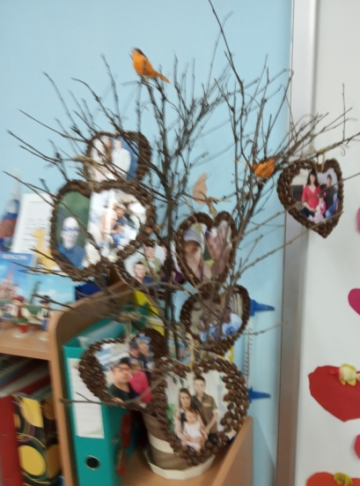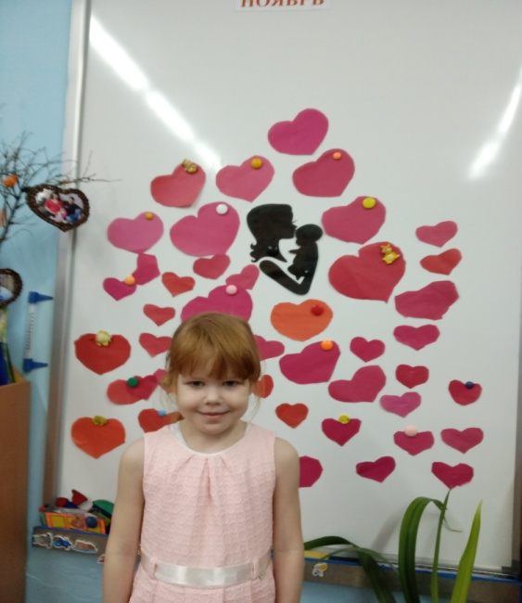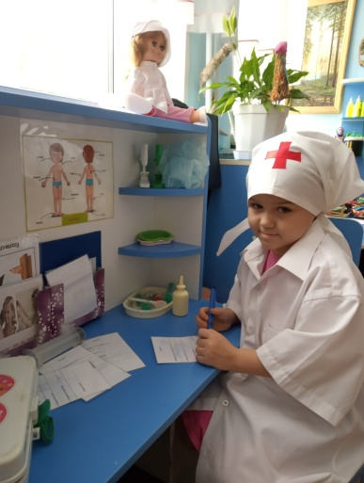

Основной этап
Совместная деятельность с детьми.
Реализация проекта через интеграцию образовательных областей:
Познавательное развитие
Цель: расширять представления детей о профессиональной деятельности мам, о том, как осуществляется организация домашней деятельности.
- Беседы с детьми: «Как я помогаю маме дома», «Мамино любимое занятие», «Моя любимая мама», «Кем работают мамы»
- Тесто для печенья скалкой раскатаем. (Формочкой фигурки красиво вырезаем). Тесто надо замесить – мам хотим мы удивить. (Занятие по обучению навыкам ручного труда).
- Экскурсии: «Столовая», «Прачечная»
- Оформление дерева на основе семейных фотографий «Это мамочка моя».

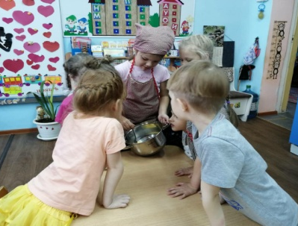 | 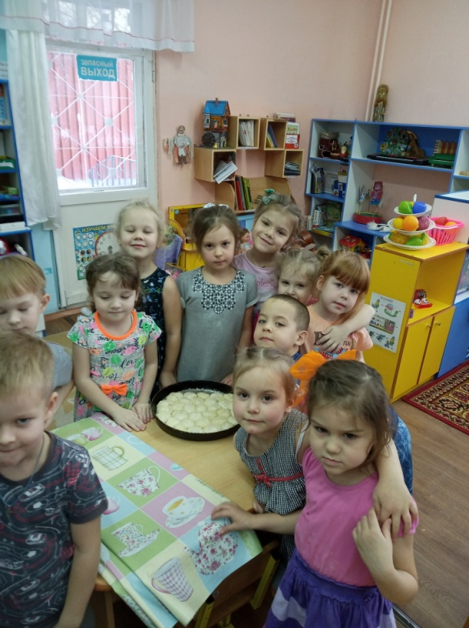 | 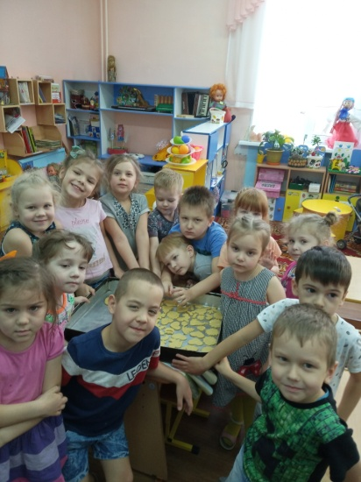
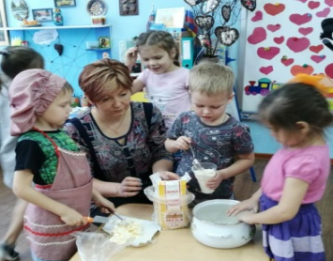
Кроме того, в беседе с детьми, нам удалось выяснить, что практически все дети знают и могут рассказать, чем их мамы заняты дома, о своей совместной с ними деятельности, однако не все знают о профессиональной деятельности мамы, не могут рассказать и о маминых увлечениях.
Речевое развитие
- Составление рассказов: «Рассказ о моей маме»
- Ознакомление детей с малыми фольклорными формами- пословицами о маме.
- Чтение детской литературы, заучивание стихотворений и пословиц о маме и бабушке. Емельянов Б. «Мамины руки», Е.Пермяка «Как Миша хотел маму перехитрить», «Сказки о глупом мышонке» С.Маршак, С. Михалков «А что у вас?», А. Барто «Разлука», «Разговор с мамой», «Мама ходит на работу», Е. Благинина «Мамин день», А Плещеев «Бабушка и внучек».
Цель: Развить желание рассказывать о своем отношении к конкретному поступку литературного персонажа, помочь детям понять скрытые мотивы героев произведения, приобщить их к словесному искусству, заучивание стихов.
 | 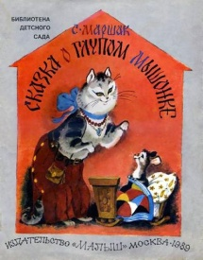
 | 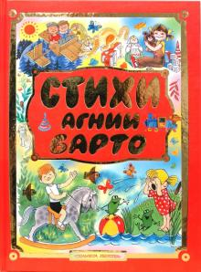 | 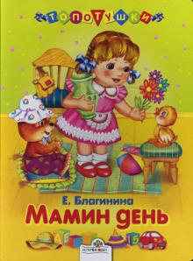
Социально – коммуникативное развитие
- Сюжетно - ролевые игры «Мама дома», «Семья», «Мама в магазине», «Мама в больнице», «Мама на работе» (мама-парикмахер, мама-продавец, мама-врач, мама-медсестра, мама-маляр).
- Индивидуальные беседы: «Кем работает моя мама»; «Что ты делаешь, когда огорчается мама?»
- Дидактические игры «Подбери наряд на праздник», «Накрой на стол», «Укрась шляпку», «Мама – детеныши».
- Игровая ситуация - «Помоги маме сварить суп и компот»
- Проблемный вопрос: «Зачем человеку нужна мама?»
Цель: Продолжить развивать игровую деятельность детей, совершенствовать умение самостоятельно выбирать тему для игры, развивать сюжет на основе полученных знаний, полученных при восприятии окружающего.
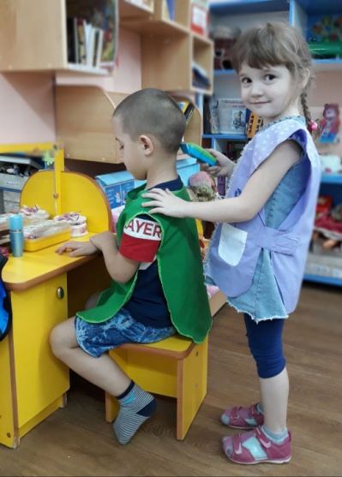 | 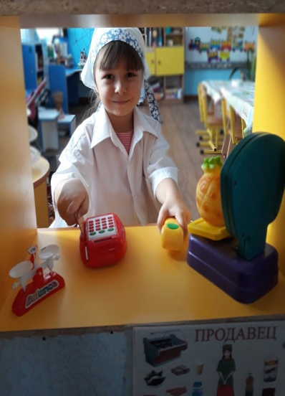 | 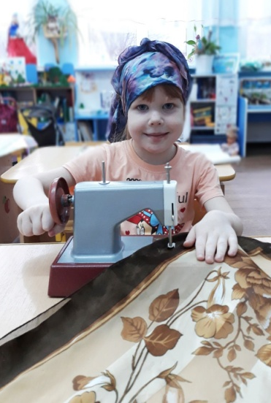

Художественно – эстетическое развитие по направлению «Художественное творчество»
- Аппликация изготовление подарка для мам «панно маме» на день матери.
- Изготовление украшение оформление группы «сердечко для мамы».
- Изготовление коллективной работы «Мои ручки для мамы».
- Выставка детских работ «Моей мамочке дарю, за все ее благодарю»
Цель: Совершенствовать изобразительные навыки и умения, формировать художественно – творческие способности. Развить чувство формы, цвета, пропорций.
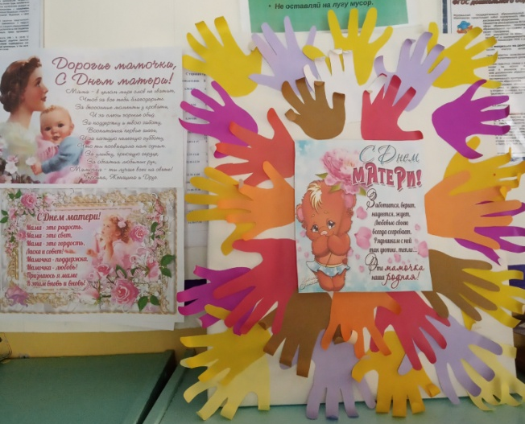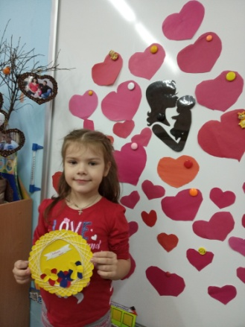

Художественно – эстетическое развитие по направлению
«Музыкальное развитие»
- Разучивание песен о маме и бабушке: «Мамочка моя милая», «Бабушка, почитай мне книжку». Учили частушки о маме.
- Разучивание сценки «Как зайчата маму искали»
- Разучивание танца «Сердце для мамы»
Цель: Развитие умения координировать слуховое восприятие с двигательной активностью и развитие способности концентрировать внимание, формирование контроля за движениями.
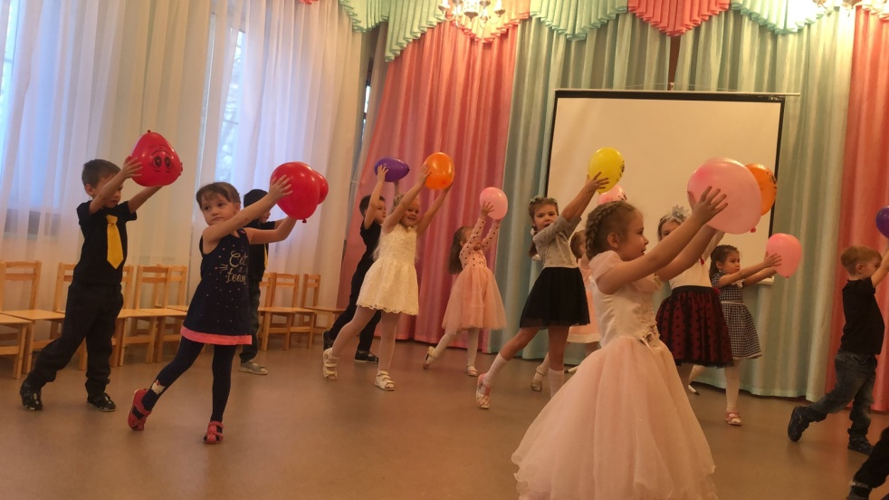
- Заключительный этап
- Проведение праздничной лотереи «День Матери».
- Чаепитие.
- Выступление с сценкой у малышей ясельной группы.
- Участие в конкурсе чтецов «Я вам расскажу о маме моей»
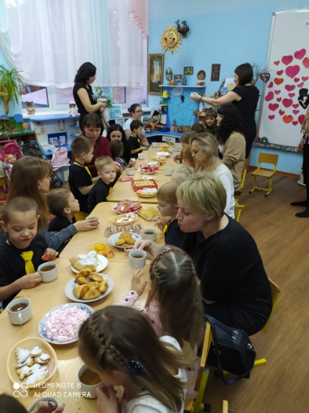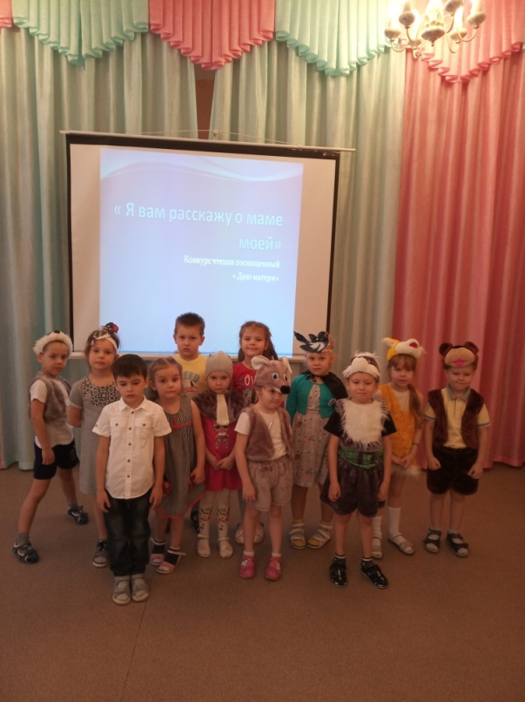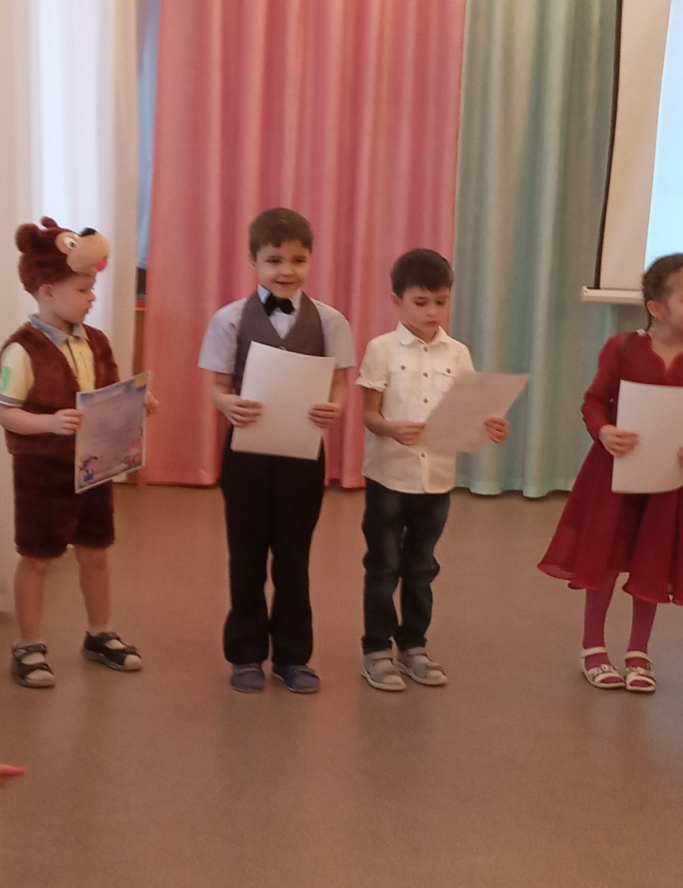

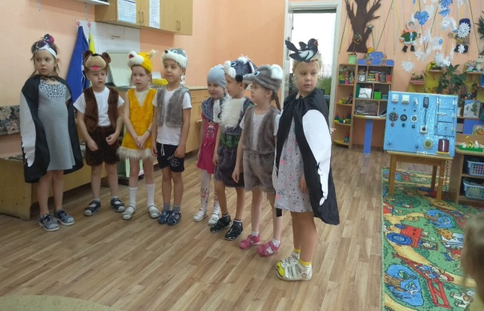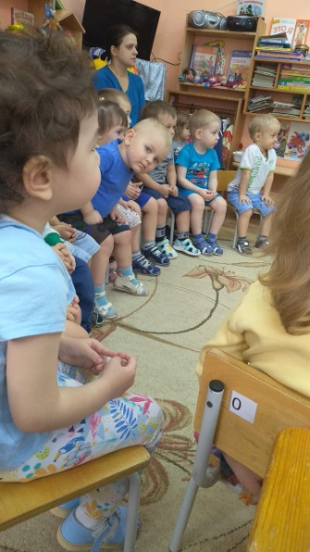
Выводы: В процессе проекта у детей расширились знания и представления о международном празднике «День матери». А также благодаря мероприятию повысилась инициативность, появилось желание самостоятельно заняться творчеством. Чаепитие помогло повысить заинтересованность родителей к общению с детьми в неформальной обстановке. Мы считаем, что подобное мероприятие самым тесным образом, объединяет родителей, детей и педагогов.
Литература:
- «От рождения до школы» основная образовательная программа дошкольного образования. / Под ред. Н.Е. Вераксы, Т.С.Камаровой, М.А.Васильевой. –М.: МОЗАИКА-СИНТЕЗ, 2016. –352с.
- Нищева Н.В. Конспекты подгрупповых логопедических занятий в группе компенсирующей направленности ДОО для детей с тяжелыми нарушениями речи с 5 до 6 лет (старшая группа). ФГОС.
- Краснощекова Н.В. Сюжетно- ролевые игры для детей дошкольного возраста. - Ростов- на- Дону: Феникс, 2016.
- Интернет ресурсы.
Приложение
Сценарий праздничной лотереи в старшей группе к празднику
«День Матери»
Звучит музыка.
Вед.: Здравствуйте, дорогие гости!
Здравствуйте мамы и бабушки! Сегодня мы собрались в этом зале, чтобы поздравить наших замечательных женщин с Днём Матери. Этот праздник для Вас МАМЫ!
Мы с ребятами решили вас поздравить с праздником – Днем матери, и подарить вам вот эти шарики, здесь сидят счастливчики лотереи, которые приготовили ваши дети.
Итак, начинаем наш праздничный тираж!
Чтобы было веселей, лопнем шарик поскорей. Чья мама смелая первая и лопнет шарик первая.
Вед. лопает первый шарик. Звучат фанфары.
Вед.: Номер ___ А вот и первый подарок – это, конечно же, ваши – дети!
Под музыку дети входят в зал.
Ведущий
— Мы мамам любовь свою отдаём
Для них мы сегодня песню споем.
Песня про маму
Ведущий: Скорее достанем еще один шарик, так что же получите, мамы, в подарок?
Номер___. Дорогие мамы «Без танца веселого праздник неярок.
Сейчас вы получите танец в подарок!»
Танец «Сердечки»
Ведущий: Не будем скучать мы сегодня, друзья Кто номер следующий - вы или я?
Номер __. Поздравление для гостей, вот еще игра для вас. «Попробуй отгадай ребенка»
Ведущий: Время даром не теряйте –
Номерок вы доставайте.
Номер ___. Продолжаем поздравлять гостей. А сейчас вы отдохните,
Стихи от детей примите.
Стихи (Глеб, Юля, Андрей)
Ведущий: Время все летит вперед,
Мама номер достает.
Номер ___. Поздравление для гостей
А сейчас вас ждет сюрприз, посмотрите вы на них.
Презентация
Номер ___. Поздравление для гостей
Девчонки и мальчишки, а также их родители,
Сказку интересную увидеть не хотите ли?
КАК ЗАЙЧАТА МАМУ ИСКАЛИ
Мамы умеют представлять, так вот сейчас представьте.
Лесная полянка. На полянке — три березки, пенек, дуб с дуплом. Под корнями дуба — берлога.
Прилетели две сороки.
Сорока: ( Лиса)
Эй, подружка, ты слыхала?
Нынче на рассвете
У зайчихи-бедолаги
Потерялись дети!
Сорока: (Наташа)
Дети, говоришь, пропали?
Это же кошмар!
Надо их найти скорее!
Полетели, карр!
Улетают. Появляются два зайчонка: один побольше ростом, другой — поменьше. Младший зайчонок громко плачет.
Первый зайчонок:
Ты, братишка, не реви —
Обойдем весь лес
И отыщем нашу маму,
Если волк не съест.
Второй зайчонок:
Как же мы ее найдем?
Лес такой большой!
Здесь мы просто пропадем
Без мамы дорогой.
Оба плачут. Из дупла выглядывает Белка.
Белка: (Алена)
Это что тут за потоп?
Мокро все от слез.
Кто же плачет горько так
Здесь, в тени берез?
Первый зайчонок:
Это мы, зайчата, плачем —
Потеряли домик свой.
Второй зайчонок:
Нам без мамы очень страшно!
Мы хотим домой!
Выбегает мышка.
Мышка: (Алиса )
Ай-яй-яй, беда какая!
Бедные зайчата!
Как же трудно вам без мамы
Здесь в лесу, ребята!
Кто ж вас, бедненьких, накормит,
Кто вас пожалеет?
Кто сырой холодной ночью
Малышей согреет?
Из берлоги вылезает Медведь.
Медведь: (Глеб)
Что за шум в лесу дремучем?
Что еще за гам?
Кто кричит и громко плачет,
Вспоминая мам?
Белка:
Как тебе не стыдно, Мишка,
Малышей ругать!
Взял бы да помог зайчишкам
Маму отыскать.
Сам-то ты в берлоге с мамой
Сытно ешь и пьешь,
Даже в холод лютый самый
Ты в тепле живешь.
Мышка:
Как же быть им, невезучим?
Кто научит их
Выжить здесь, в лесу дремучем,
Средь зверей чужих?
Медведь:
Да, несладко им придется,
Что лукавить тут!
Если мама не найдется,
Вовсе пропадут.
Мама всех важней на свете,
Всех умней, добрей.
Жить должны все ребятишки
С мамою своей.
Прилетают Сорока и Ворона.
Сорока:
Эй, вы, звери, не шумите —
Маму мы нашли.
Ворона:
На полянку к трем березкам
Маму привели.
Выбегает Зайчиха.
Зайчиха: (Лена)
Мои милые зайчата!
Как я волновалась!
Убежали вы куда-то —
Я так испугалась!
Я боялась, как бы волки
Вас в лесу не съели,
Как бы вы тут не промокли
И не заболели!
Зайчата (весело):
Хорошо, что мама наша
Отыскалась и пришла,
Хорошо, что мама наша
Нас в лесу нашла!
Было плохо нам без мамы,
Страшно, одиноко,
Но зато теперь мы с братом
Поняли так много!
Мы не будем больше маму
Огорчать и обижать,
Будем слушаться мы маму,
Будем уважать.
Далеко без разрешенья
Убегать не будем
И расскажем всем, что маму
Очень-очень любим!
Ведущий: Продолжаем наш тираж,
Этот шарик – точно ваш!
Номер ___. Поздравление для гостей,
В нашем садике все дети просто замечательные.
Сейчас они еще споют про маму обязательно.
Частушки исполняются частушки.
Мальчик. Думал я и день и ночь, как же маме мне помочь.
Я цветы полить готов, только нет у нас цветов.
Девочка. Я гадала день и ночь, как бы маме мне помочь.
Чтобы пыль не поднимать, я не буду подметать.
Мальчик. Думал я и день и ночь, чем же маме мне помочь.
Мама мыла в доме пол, я пошёл играть в футбол.
Девочка. Я гадала день и ночь, как же маме мне помочь.
Мама мне пример решала, я ей просто не мешала.
Мальчик. Чтобы мама не грустила, ночью я не буду спать.
Буду прыгать на кровати и частушки распевать.
Девочка. Мама долго отдыхала, убиралась, отдыхала,
И варила, и стирала, «отдыхать» уже устала.
Ведущий: А у нас еще есть шарик, там сюрприз – поверьте.
Ну а если кто не верит – то сейчас проверьте.
Номер ___. Поздравление для гостей, Песня – лучший наш подарок
Для любимой бабушки.
Мы сейчас ее споем
Песня про бабушку
Ведущий: Дорогие мамы, подошла к концу наша праздничная лотерея. Я думаю, что все зарядились отличным настроением. Ну а поздравления для вас еще не закончились.
Ведущий: Ребята!
А какой подарок маме
Мы подарим в этот день?
Ведущий: Подарок маме покупать не стали,
Его ребята сделали своими руками.
Под музыку дети дарят маме подарок. Праздник заканчивается.

